- Atmosférická vlhkost a srážky
- voda existuje ve třech skupenstvích – pevném (led), kapalném (voda), plynném (vodní pára)
- při fázových změnách se spotřebovává nebo uvolňuje latentní teplo

Obr. 4.1/77 – SS
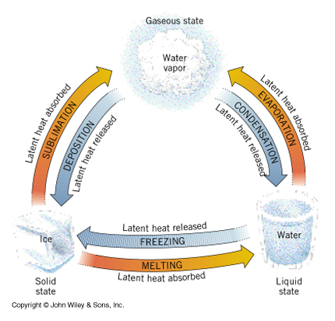

  - Voda v globální perspektivě
- voda hraje klíčovou roli na Zemi z následujících příčin:
- pokrývá 2/3 povrchu Země, funguje jako rezervoár tepla a jeho přerozdělování, stejně jako rezervoár různých složek (např. soli)
- voda vypadávající na pevninách jako déšť nebo sníh vytváří při odtoku na povrchu různé tvary a formy reliéfu a přenáší živiny od jednoho místa k druhému
- vodou v atmosféře je přenášeno obrovské množství latentního tepla od jednoho místa k druhému

    - Hydrosféra a hydrologický cyklus

Obr. 4.2/78 – SS
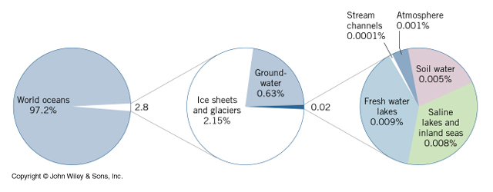

- 97,2 % tvoří slaná voda, 2,8 % sladká voda
- hlavní část sladké vody je vázána v ledovcových štítech a horských ledovcích (2,15 %) a podpovrchové vodě, hlavně podzemní (0,63 %) – zbytek 0,02 %, takže sladká voda na pevnině tvoří jen velmi malou část z celkových zásob vody na Zemi
- zbytek 0,02 % se rozděluje na půdní vodu (v dosahu kořenů rostlin), povrchovou vodu (např. jezera, vodní toky, bažiny) a vodu v atmosféře
- hydrologický cyklus – popisuje globální výměnu vody mezi jednotlivými rezervoáry:
- výpar z oceánů a pevnin (plus transpirace) do atmosféry v podobě vodní páry, z oceánů šestkrát větší
- kondenzace nebo sublimace vodní páry v atmosféře, vypadávající v podobě srážek (srážky nad oceány asi čtyřikrát větší než nad pevninou)
- srážky vypadlé na pevninu mohou
- se vypařit a vrátit se do atmosféry jako vodní pára
- se vsáknout do půdy (podzemní odtok)
- odtékat z povrchu spojujíce se do potoků a řek, odtékajících zpět do oceánů nebo bezodtokých jezer

    - Globální vodní bilance

Obr. 4.3/78 – SS
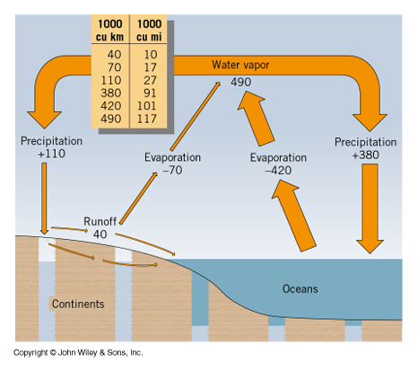
- popisuje toky vody mezi oceánem, atmosférou a pevninou
- předpokládáme, že objem oceánských vod a objem sladkých povrchových a podpovrchových vod je konstantní rok od roku
- oceán: srážky (do) + odtok (do) = výpar (z), tj. 380 + 40 = 420 tis. km³
- pevnina: srážky (na) = výpar (z) + odtok (z), tj. 110 = 70 + 40 tis. km³
- protože na pevnině výpar = srážky – odtok, lze odtok při bilancování vypustit a lze zapsat:
celkový výpar celkové srážky
70 (pevnina) + 420 (oceán) = 110 (pevnina) + 380 (oceán) (vše v tis. km³)

  - Vlhkost vzduchu
- vlhkost vzduchu – obecně značí množství vodní páry ve vzduchu
- množství vodní páry ve vzduchu kolísání s místem a časem (téměř žádné v chladném a suchém arktickém vzduchu až do 4-5 % v teplém vlhkém vzduchu při rovníku)
- maximální množství vlhkosti, které se může udržet ve vzduchu, závisí na teplotě vzduchu – teplý vzduch může udržet víc vlhkosti (vodní páry) než studený

    - Specifická vlhkost vzduchu
- specifická vlhkost vzduchu (g.kg⁻¹) – hmotnost vodní páry v gramech obsažená v 1 kg vzduchu
- maximální specifická vlhkost v závislosti na teplotě: -10 ºC – 2 g/kg, 30 ºC – 26 g/kg

Obr. 4.4/80 – SS
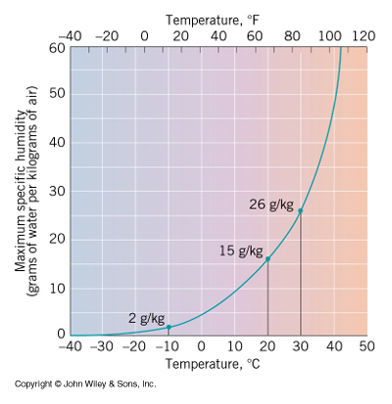

- specifická vlhkost je míra množství vody, které může vypadnout z atmosféry jako srážky, tj. z chladného vlhkého vzduchu vypadne méně srážek či sněhu než z teplého vlhkého vzduchu
- specifická vlhkost je nejvyšší na rovníku (insolace – výpar), k pólům rychle klesá

Obr. 4.5/80 – SS
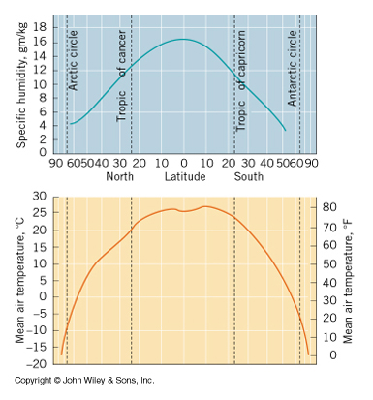

- rosný bod (ºC) – teplota, při níž vzduch dosáhne stavu nasycení, tj. obsahuje maximální množství vodní páry – při dalším ochlazení kondenzace

    - Relativní vlhkost vzduchu
- relativní vlhkost vzduchu (%) – porovnává množství vodní páry ve vzduchu vzhledem k maximálně možnému množství vodní páry při dané teplotě
- při relativní vlhkosti 100 % je vzduch nasycený (obsahuje maximálně možné množství vodní páry) a má teplotu rosného bodu
- změna relativní vlhkosti se může dít změnou množství vodní páry v ovzduší nebo změnou teploty vzduchu – pokles teploty znamená vzestup relativní vlhkosti (tj. mění se kapacita vzduchu obsahovat vodní páru)

Obr. 4.7/81 – SS
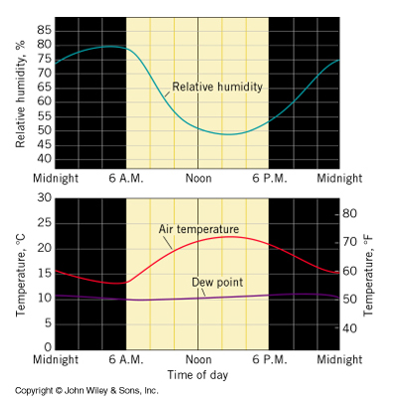

- v denním chodu maximum v ranních hodinách, minimum v odpoledních
- psychrometrem se měří tzv. psychrometrický rozdíl mezi teplotou vlhkého a suchého teploměru; výparem se ochlazuje vlhký teploměr tím více, čím sušší je okolní vzduch (odnímá se mu latentní teplo)

  - Adiabatické procesy
- ke kondenzaci či sublimaci vodní páry ve vzduchu je třeba jeho ochlazování
- noční ochlazení povrchu a přiléhající vrstvy vzduchu – rosa, mráz

    - Suchoadiabatický proces
- je-li plyn stlačován, jeho teplota roste; rozpíná-li se, jeho teplota klesá
- adiabatické procesy – oteplování nebo ochlazování probíhá jako výsledek změny tlaku
- vystupuje-li vzduch, s poklesem tlaku vzduchu s výškou se rozpíná a ochlazuje se
- sestupuje-li vzduch, se vzestupem tlaku vzduchu se stlačuje a otepluje se
- odpovídající teplotní změny lze popsat suchoadiabatickým gradientem s hodnotou 1 ºC na 100 m výšky

    - Vlhkoadiabatický proces
- dosáhne-li vystupující vzduch hladiny kondenzace, dochází při dalším výstupu a ochlazení ke kondenzaci vodní páry, při níž se uvolňuje latentní teplo
- vystupující vzduch je tak ochlazován při poklesu tlaku vzduchu, ale zčásti oteplován uvolněným latentním teplem – ochlazující efekt je charakterizován vlhkoadiabatickým gradientem, jehož hodnota závisí na teplotě a tlaku vzduchu a obsahu vodní páry

Obr. 4.10/84 – SS
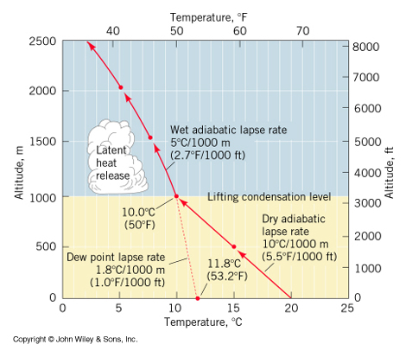

  - Oblaka
- oblak – nakupení vodních kapiček nebo ledových krystalků o rozměru 20-50 μm ve vzduchu
- kondenzační jádra o rozměru 0,1-1 μm; zdrojem je povrch moří, kdy se voda rozstřikuje do vzduchu, v němž po vypaření vody zůstanou krystalky soli, na nichž se tvoří částečky oblaků
- voda může existovat v kapalném skupenství jako přechlazená do –12 ºC

    - Druhy oblaků
- oblaka mají mnoho tvarů a velikostí
- oblaka lze dělit podle výšky jejich spodní základny a vzhledu na:
- oblaka vysoká (5-13 km):
- řasa – Cirrus (Ci)
- řasová kupa – Cirrocumulus (Cc)
- řasová sloha – Cirrostratus (Cs)
- oblaka střední (2-7 km)
- vyvýšená kupa – Altocumulus (Cc)
- vyvýšená sloha – Altostratus (As)
- oblaka nízká (do 2 km)
- dešťová sloha – Nimbostratus (Ns)
- slohová kupa – Stratocumulus (Sc)
- sloha – Stratus (St)
- oblaka vertikálního vývoje (0,5-1,5 km)
- kupa – Cumulus (Cu)
- bouřkový oblak – Cumulonimbus (Cb)
Obr. 2.27/69 – Netopil: Fyzická geografie I
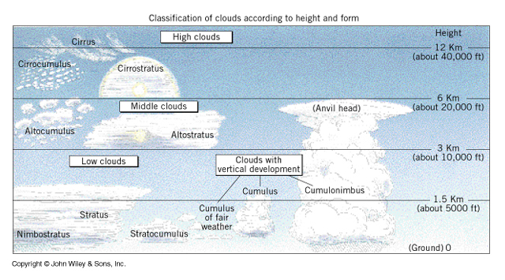
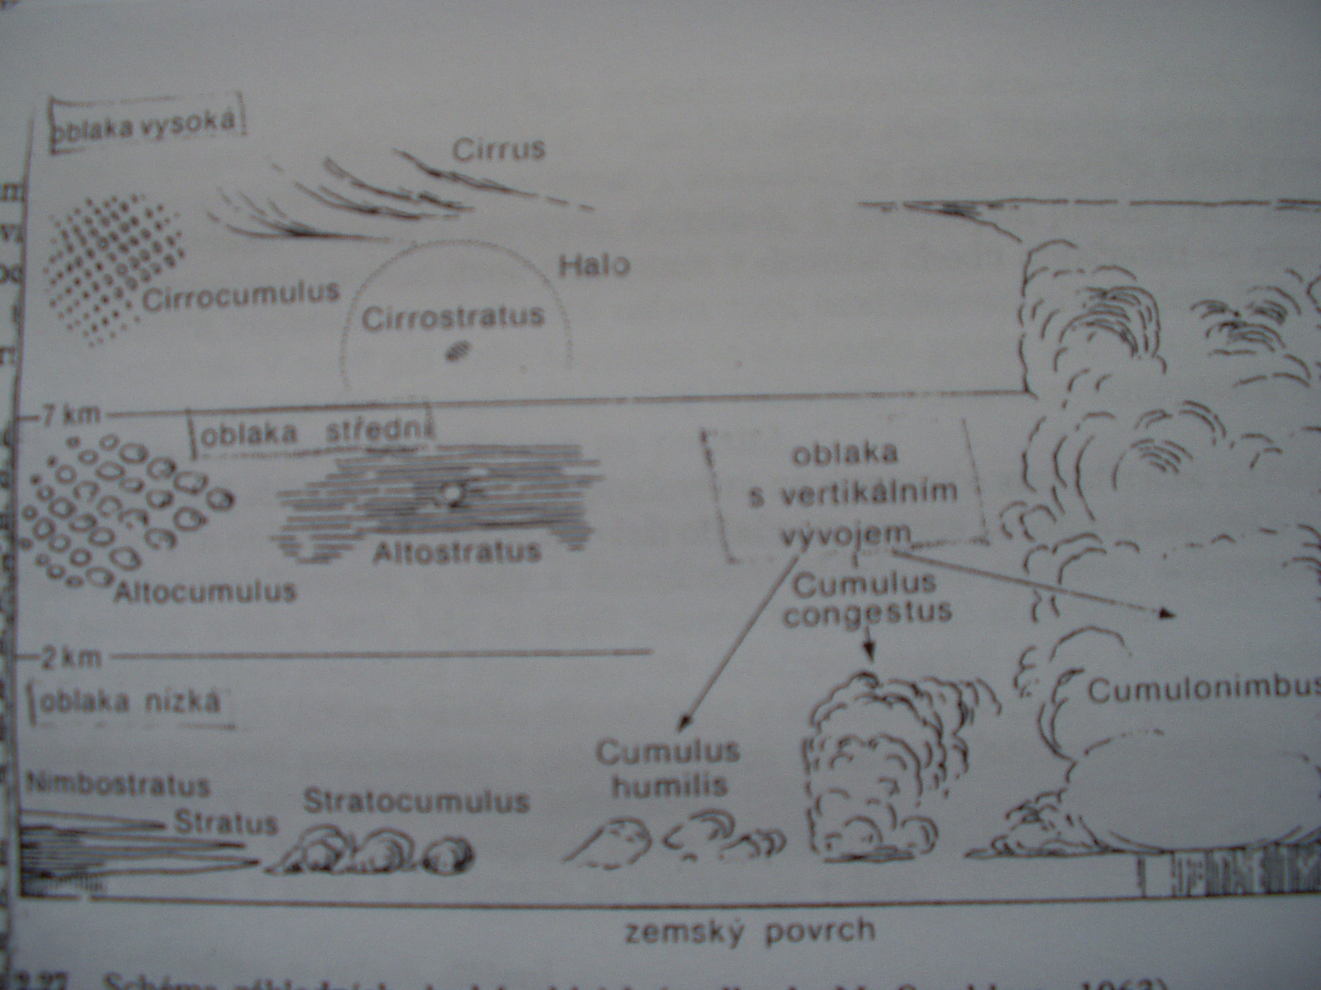

    - Mlha
- mlha – nakupení produktů kondenzace nebo sublimace vodní páry na zemském povrchu, kdy horizontální dohlednost alespoň v jednom směru klesá pod 1 km
- mlha patří k rizikovým jevům v silniční a letecké dopravě, mlha s kouřem – smog
- radiační mlha – vzniká v noci při poklesu teploty pod hodnotu rosného bodu (souvisí s přízemní teplotní inverzí)
- advekční mlha – teplý vlhčí vzduch natéká nad chladnější povrch
- mlhy z vypařování – výpar z teplejšího vodního povrchu do chladnějšího vzduchu

  - Srážky
- výstup nasyceného vzduchu a ochlazování způsobují dodatečnou kondenzaci, čímž narůstají oblačné částice na 50-100 μm; ty se dále mohou spojovat na oblačné kapky o velikosti kolem 500 μm (velikost odpovídající mrholení), při dalším spojování se zvětšují na kapky deště (1000-2000 μm, max. 7000 μm), při větší velikosti se rozpadají
- sníh vzniká v oblacích působením ledových krystalků a přechlazených kapek vody, které na nich namrzají – sněhové vločky mohou mít krystalickou strukturu
- pokud mají spodní vrstvy teplotu pod bodem mrazu, dopadá sníh na zem – jinak taje a padá jako déšť
- pokud padají kapky přes chladnou vrstvu, kapky mrznou (krupky)
- déšť padající na povrch s teplotou pod bodem mrazu – ledovka
- kroupy – kousky ledu o velikosti 5 mm nebo větší
- množství srážek se měří srážkoměrem výškou vody v mm/den (1 mm srážek = 1 l vody na 1 m² plochy) – tuhé srážky se měří stejným způsobem po jejich rozpuštění

    - Vznik srážek
- podle příčin výstupného pohybu vzduchu, způsobujícího ochlazování, lze rozlišit:
- vynucený výstup vzduchu na horských překážkách → orografické srážky
- výstup vzduchu v důsledku konvekce → konvektivní srážky
- výstup při pohybu vzduchových hmot → cyklonální srážky

    - Orografické srážky

Obr. 4.16/95 – SS
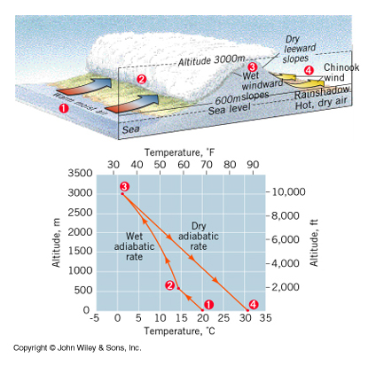

- vzduch přitéká k horské překážce, na níž dochází k vynucenému výstupu → po hladinu kondenzace ochlazování podle suchoadiabatického gradientu o 1 ºC na 100 m výšky → po dosažení hladiny kondenzace tvorba oblaků a při dalším výstupu ochlazování podle vlhkoadiabatického gradientu → vypadávání srážek → po překonání horské překážky vzduch sestupuje na závětrné straně a otepluje se podle suchoadiabatického gradientu, tj. vzduch se stává teplým a suchým
- zvýšení srážek na návětrné straně horských překážek, zatímco na závětrné straně vzniká srážkový stín (např. srážkový stín za Krušnými horami)

    - Konvektivní srážky
- konvekce vzniká při nerovnoměrném zahřívání zemského povrchu → bublina zahřátého vzduchu, který má menší hustotu, vystupuje nahoru → adiabatické ochlazování → bublina stoupá potud, pokud je teplejší než okolní vzduch → při dosažení hladiny kondenzace vznik kupovitých oblaků
- při intenzivní konvekci se oblaka vyvíjí vertikálně do podoby bouřkového oblaku (cumulonimbu) v případě, že:
- vzduch je teplý a vlhký (menší pokles teploty s výškou při kondenzaci – je teplejší oproti okolí, což podporuje výstup)
- teplota vzduchu v okolní atmosféře (vertikální teplotní gradient) ubývá rychleji než teplota ve vystupujícím, adiabaticky se ochlazujícím vzduchu (což podporuje výstup) – instabilní vzduch (instabilní teplotní zvrstvení)

Obr. 4.19/98 – SS
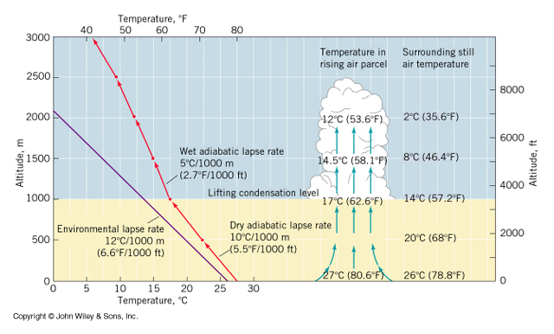

- význam latentního tepla uvolňovaného při kondenzaci, které udržuje výstupný pohyb vzduchu; pokud většina vodní páry zkondenzuje, latentní teplo se přestává uvolňovat, výstup ustává, konvekční buňka slábne
- instabilní vzduch je typický v létě – bouřky
- instabilní vzduch je typický pro rovníkové a tropické oblasti → časté bouřky a konvektivní přeháňky
- orografické zesílení konvekce

    - Bouřky
- bouřka – intenzivní lokální bouře spojená s oblakem druhu cumulonimbus s velmi silnými výstupnými pohyby vzduchu, skládající se z několika konvektivních buněk

Obr. 4.21/99 – SS
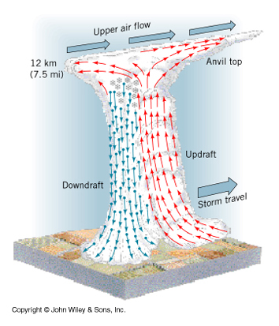

- konvektivní buňka – silný výstupný pohyb vzduchu vede ke vzniku intenzivních srážek
- rozmývání oblaku v horní části buňky výškovým větrem (kovadlina)
- sestupný pohyb vzduchu v konvektivní buňce (downdraft) – silný vítr a škodlivé účinky
- kroupy – vznikají namrzáním dalších vrstev ledu na ledových kuličkách ve výstupném proudu (až 3-5 cm), pokud je výstupný proud neudrží ve vzduchu, vypadávají k zemi – velké škody
- blesky – výstupné a sestupné pohyby vzduchu generují kladné a záporné elektrické náboje v různých částech oblaku, které jsou vyrovnávány řadou gigantických jiskrových výbojů (mezi částmi oblaků nebo mezi oblakem a zemí); zvukový doprovod – hřmění; škody a oběti bleskem

  - Znečištění prostředí
- atmosféra obsahuje plyny, aerosoly a větší a těžší částice, které dříve nebo později vypadávají na povrch
- škodliviny v ovzduší (znečištění ovzduší) – substance dostávající se do atmosféry ze zemského povrchu přirozenou cestou nebo antropogenní činností:
- každodenní aktivity lidé (např. automobilismus)
- průmyslové aktivity (např. spalování fosilních paliv, odpadů)
- typické škodliviny: oxid uhelnatý CO, oxidy síry SO_{X} (SO₂, SO₃), oxidy dusíku NOX (NO, NO₂, NO₃), uhlovodíky
- nejvýznamnější zdrojem škodlivin je spalování fosilních paliv jak ze stacionárních zdrojů (např. elektrárny – hlavně SO₂), tak z pohyblivých (automobily – hlavně CO, uhlovodíky, NO_{X})

    - Smog a kouř
- smog – aerosoly a plynné škodliviny významné hustoty nad městskými oblastmi (původně ze slov „smoke“ – kouř a „fog“ – mlha)
- současný smog ve městech obsahuje hlavně oxidy dusíku, uhlovodíky a ozon (fotochemické reakce – oxidace uhlovodíků za přítomnosti NO_{X} jako katalyzátorů; dráždění sliznice, kancerogenita, toxicita, poškozování buněk); fotochemickými reakcemi mohou být produkovány další toxické sloučeniny
- zákal – atmosférický aerosol tvořený mikroskopicky malými tuhými částicemi, které jsou tak četné, že způsobují opalescenci a snižují viditelnost (tvořený hlavně prachem, krystalky soli, pylem, kouřovými částicemi)

    - Vypadávání a vymývání škodlivin
- škodliviny jsou vynášeny nahoru s teplým vzduchem (konvekcí)
- větší částice vypadávají vlivem gravitace na povrch
- velmi malé částice jsou pak vymývány srážkami
- škodliviny jsou odnášeny z místa svého vzniku větrem a rozptylovány ve větším množství vzduchu
- velké koncentrace škodlivin při bezvětří

    - Inverze a smog
- největší koncentrace škodlivin se vyskytují při inverzích → objem vzduchu se škodlivinami se ochlazuje při výstupu adiabaticky, ale teplota okolní atmosféry s výškou roste – výstup tak brzy ustává → škodliviny se tak rozptylují v nižších vrstvách a jejich koncentrace je vysoká
- přízemní inverze – rozptyl škodlivin v inverzní vrstvě (těžký smog nebo vysoce toxická mlha) – při delším trvání zdravotní problémy popř. úmrtí
- výšková inverze (oblast Los Angeles) – škodliviny se hromadí ve spodní vrstvě chladnějšího vzduchu, vertikálnímu promíchávání brání vrstva inverze nad ním
- pro velké koncentrace škodlivin je příznivé stabilní zvrstvení vzduchu (teplota adiabaticky klesá s výškou rychleji než v okolní atmosféře) – nad městy vzniká „znečištěná kopule“

Obr. E4.7/92 - SS
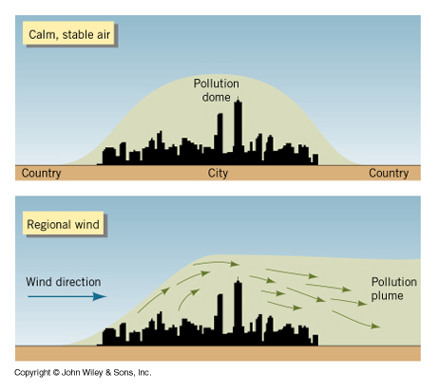

    - Klimatické efekty znečištění měst
- městské znečištěné ovzduší snižuje dohlednost a osvětlení (smogem až 10 % v létě a 20 % v zimě)
- UV- záření pohlcováno ozonem ve smogu (snížení rizika rakoviny kůže, zvýšení virové a bakteriální aktivity)
- častější zimní mlhy ve městech než ve volné krajině (mlha je zesilována aerosoly a částicemi)
- města – zvýšené množství oblaků a srážek (intenzifikace konvekce lidskou činností)

    - Kyselá depozice
- kyselý déšť – srážky, které mají v důsledku antropogenního znečišťování ovzduší výrazně zvýšenou kyselost, vyjádřenou pomocí pH (čistá voda pH = 7, srážky pH = 5-6, kyselé deště pH = 3-4)
- SO₂ a NO₂ ve vzduchu reagují s kyslíkem a vodou za přítomnosti slunečního záření a prachových částic → vytváří aerosoly, které jako kondenzační jádra „okyselují“ vodní kapičky nebo krystalky ledu
- výsledkem kyselé depozice je acidifikace jezer a řek, poškození půdy (ztráta živin), škody na historických objektech aj.
- suchá depozice – kyselé prachové částice na povrchu (při zvlhčení kapkami deště nebo mlhy způsobují kyselost vody)
- vliv kyselé depozice záleží na schopnosti půdního nebo vodního povrchu absorbovat a neutralizovat kyselost
- četné dopady kyselé depozice na ekosystémy v Evropě a Severní Americe (zvýšená úmrtnost ryb v kanadských jezerech, poškození lesů ve střední Evropě)

Literatura:
Netopil, R. a kol. (1984): Fyzická geografie I. SPN, Praha. Kap. 2.3.5: s. 65-75.
Strahler, A., Strahler, A. (1999): Introducing Physical Geography. Wiley, New York. Kap. 4: Atmospheric Moisture and Precipitation, s. 77-103.

